Ennakkokysymykset markkinavuoropuheluun osallistujille

Yrityksen nimi:
Yhteyshenkilö:
Yhteystiedot (sähköposti ja puh):

Biojätteen erilliskeräys pientaloilta, pinta-astiat (Lohjan ja Vihdin Nummelan taajamat)
Kysymys 1.
Urakan kesto
- 3 vuotta vai 5 vuotta? (3 vuoden tapauksessa integroitaisiin osaksi isompaa nykyistä biourakkaa kts. alla, ”ua2pohjoinen”)

Vastaus:

**

Kysymys 2.

Urakka-alue
- Urakkamalli: Muodostaako Lohja ja Nummela 1 vai 2 urakkaa (voi tarjota kumpaakin tai yhtä)

Vastaus :

Punaisella Lohjan (vasen) ja Vihdin Nummelan (oikea) taajama-alueet. Sinisellä Munkkaan jäteasema (kuormanpurku).
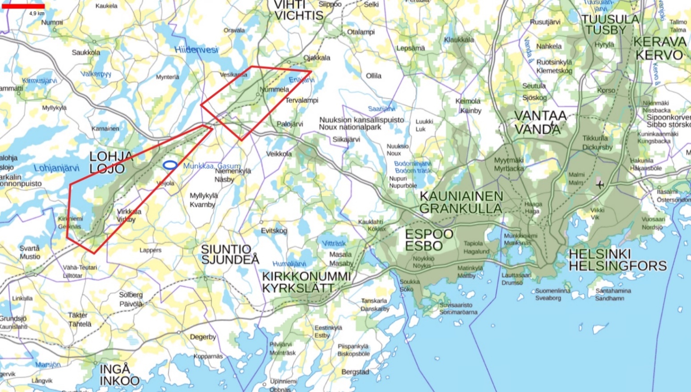
Biojätekeräyksen piiriin pientaloista ne, jotka eivät kompostoi (arvio n.60%)
Lohja: pientaloja ~5800 (keräykseen ~3500) Nummela: pientaloja ~1700 (keräykseen ~1000)
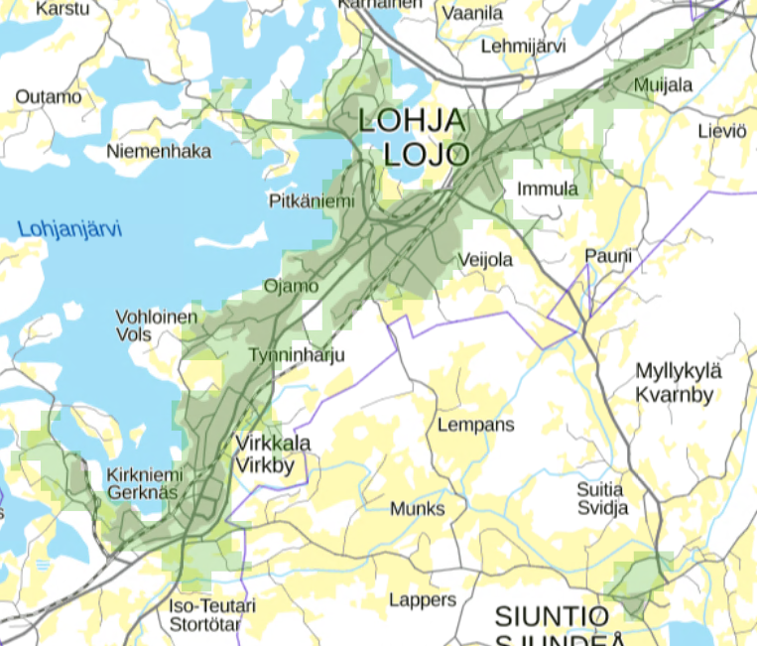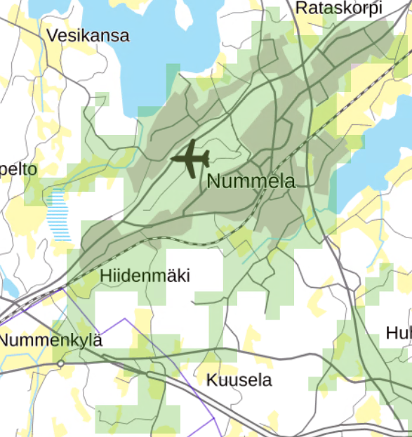

Nykyinen pohjoinen biojäteurakka (21 ua2): ~1500 kiinteistöä (1500 pinta-astiaa ja 150 syväkeräysastiaa)

